4 Практическое задание:

Инструменты PLC-программирования (STEP 7, Codesys)

Условие задачи
Реализовать управление освещением:
- При нажатии кнопки «Пуск» лампа переключает состояние (вкл/выкл).
- При повторном нажатии — переключение обратно.
- При нажатии «Стоп» лампа всегда выключается (приоритет СТОП).
Требования: реализация в STEP 7 или Codesys, язык LD/FBD.

Задание студенту
1) Построить блок-схему алгоритма с приоритетом СТОП.
2) Реализовать программу LD/FBD (использовать триггер/функциональный блок фронта).
3) Нарисовать схему соединений: кнопки → PLC → лампа.
4) Описать поведение при: одиночном/двойном нажатии «Пуск», нажатии «Стоп».

Блок-схема алгоритма
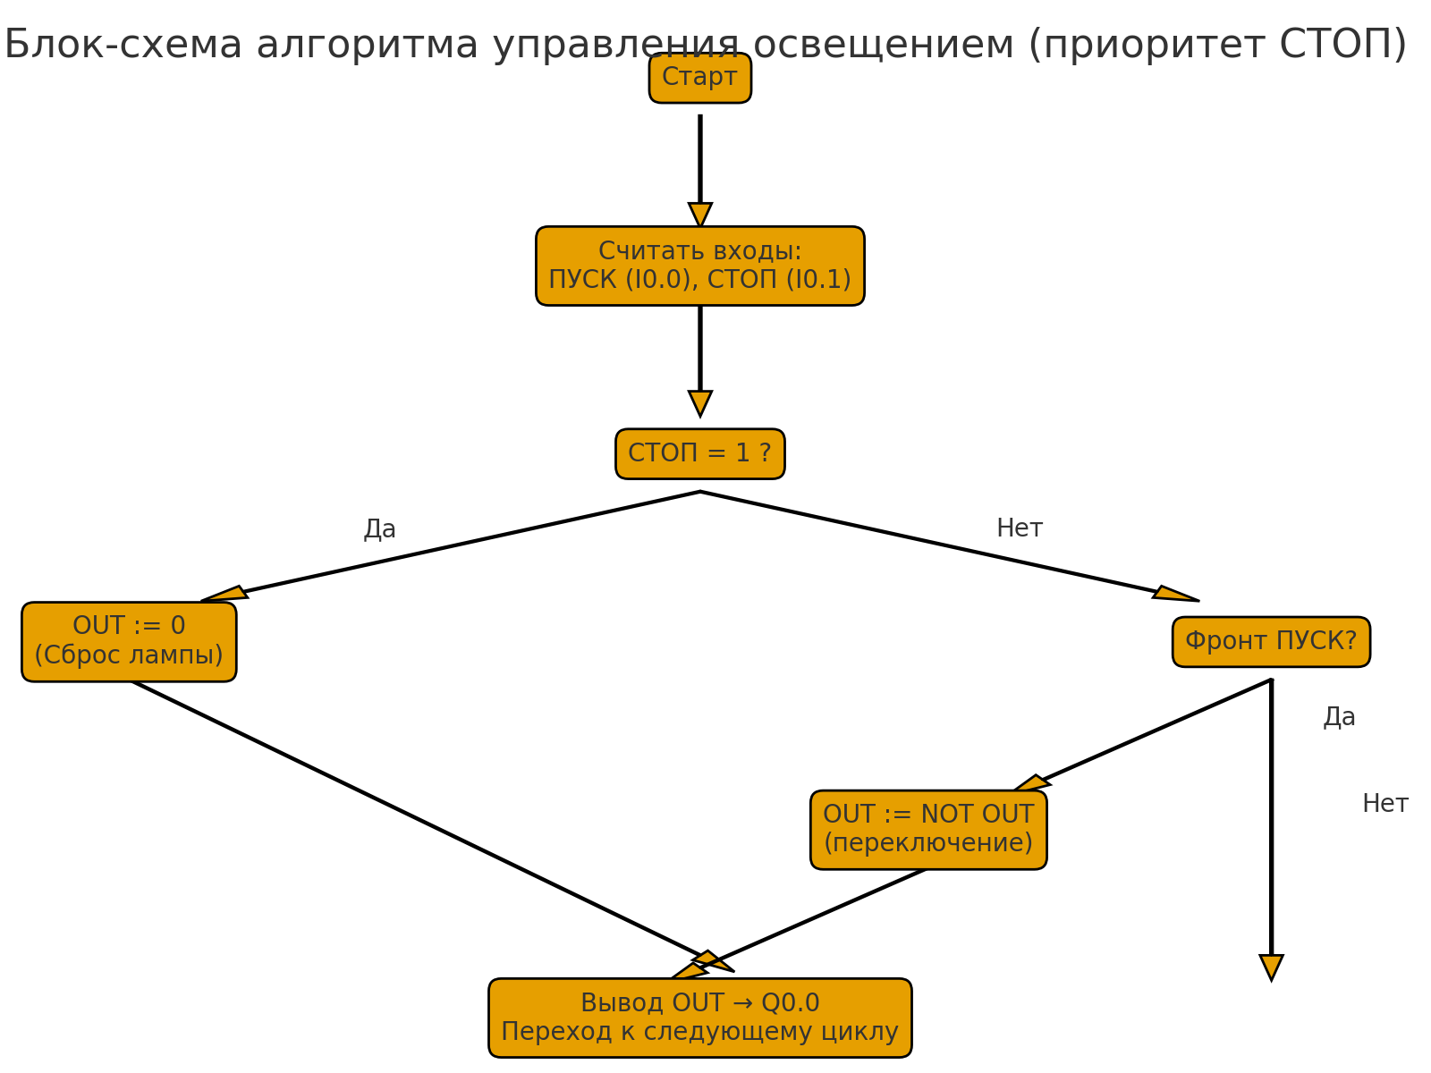

Схема соединений
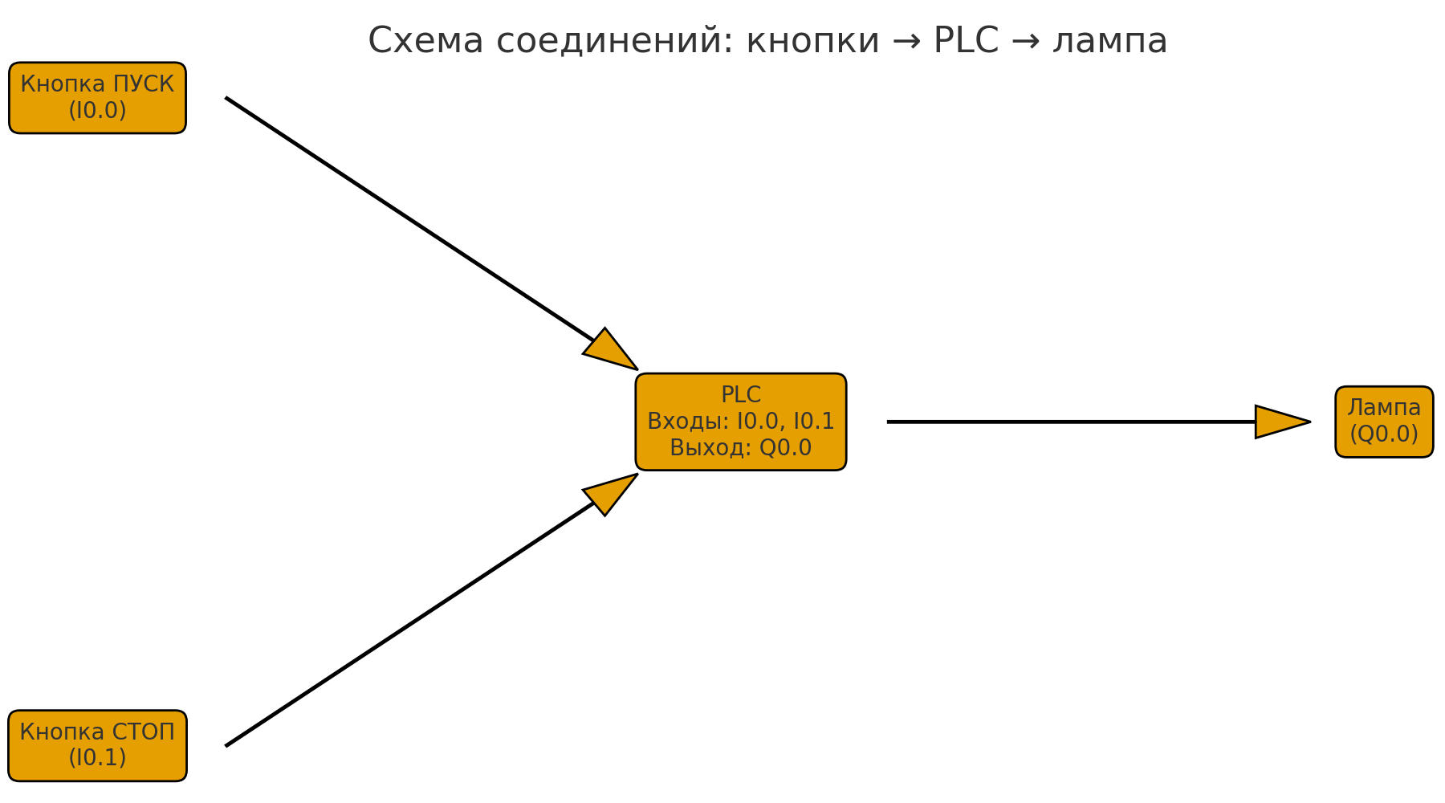

Эскиз логики LD/FBD (концепт)
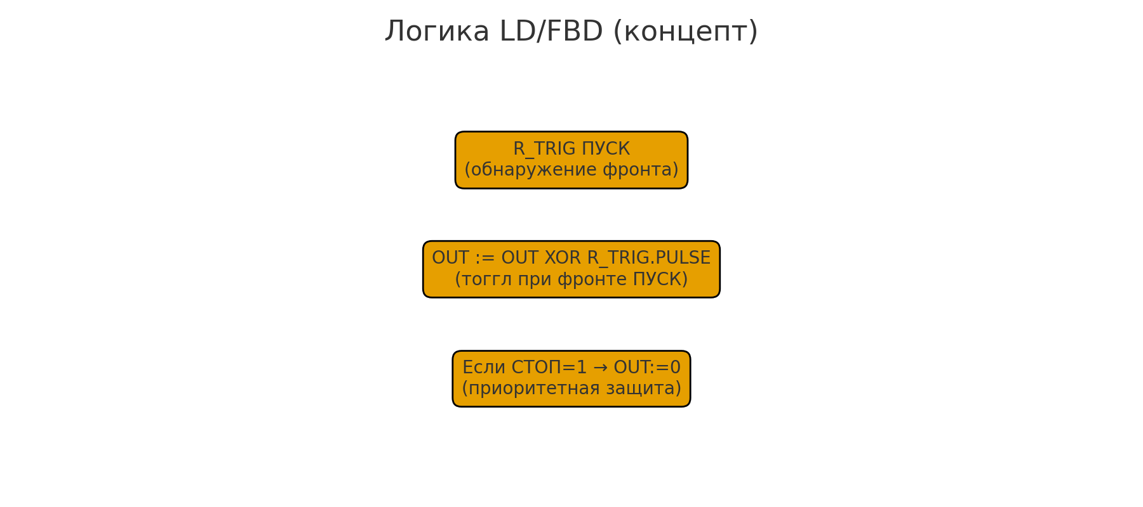

Подсказка
Используйте обнаружение фронта (R_TRIG) для кнопки «Пуск» и RS/тоггл-логику: OUT := OUT XOR PULSE. Сигнал «Стоп» должен асинхронно сбрасывать OUT в 0.

